Характеристика- представление на учителя английского языка
МБОУ «Белозерьевская СОШ»
Савинову Марину Николаевну
Савинова Марина Николаевна с 1966 года рождения, образование высшее, окончила Мордовский государственный университет им. Н.П.Огарева по специальности «английский язык и литература». Работает учителем английского языка в Белозерьевской средней школе с 2002 года.
За время работы Марина Николаевна показала себя только с положительной стороны: это добросовестный, ответственный, трудолюбивый и исполнительный педагог.
Уроки у Марины Николаевны содержательны, тщательно продуманные, с учетом общего уровня подготовки и знаний учащихся. НА своих уроках она использует различные приемы и виды работ, использует дидактический материал, учебно-наглядные пособия, аудиозаписи. Большое внимание уделяет раскрытию творческого потенциала учащихся: для этого используются деловые игры, проектные методики, уроки-презентации с использованием ИКТ, ситуативные диалоги. При изучении грамматического материала, опираясь на знания учащихся, заставляет их анализировать, семантизировать грамматический материал, развивая при этом логическое и абстрактное мышление. На начальном этапе изучения языка использует дифференцированный подход, корректировку фонетических звуков. Разрабатывает уроки с использованием информационно компьютерных технологий.
В начальных классах в целях здоровьесберегающих технологий уделяет большое внимание посадки учащихся и релаксации. Уроки в этих классах проходят в виде игры с использованием любимых игрушек.
Воспитанники Марины Николаевны принимают участие в муниципальных и республиканских мероприятиях. Она также проводит внеклассные мероприятия по предмету.
Как педагог Марина Николаевна постоянно повышает уровень самообразования: выступает на педагогических советах, на методобъединениях, принимала участие в профессиональном конкурсе «Учитель года – 2010».
Савинова М.Н. ведет большую общественную работу: председатель школьного МО учителей гуманитарного цикла, секретарь первичного отделения партии «Единая Россия» №455 с.Белозерья, начальник летнего школьного оздоровительного лагеря «Радуга»
Марина Николаевна компетентный педагог, надежный товарищ. Она пользуется авторитетом среди коллег, учащихся, родителей.
Директор МБОУ «Белозерьевская СОШ» /Э.И.Киреева/
Представление собственного инновационного педагогического опыта учителя английского языка
Савиновой Марины Николаевны
В связи с введением новых образовательных стандартов становится необходимым формирование личности, обладающей коммуникативными способностями. Реализация инновационного педагогического опыта осуществляется через вариативность форм урочной и внеурочной работы, это способствует формированию способности учащихся к участию в межкультурной коммуникации, что особенно важно в современных условиях.
Методическая проблема, над которой я работаю: «Развитие критического мышления с использованием информационных технологий в учебном процессе на уроке иностранного языка».
- Актуальность и перспективность опыта.
Проблема коммуникативной компетенции и способы ее достижения является одной из наиболее актуальных. Овладеть коммуникативной компетенцией на английском языке, не находясь в языковой среде, весьма трудно. Поэтому важной задачей учителя является создание реальных и воображаемых ситуаций общения на уроке иностранного языка, используя для этого различные методы и приемы работы (ролевые игры, ситуативные диалоги, дискуссии, творческие проекты и др.) При решении данной проблемы огромную роль играют технические средства обучения, которые позволяют дать учащимся более полную и точную информацию по изучаемой теме, повышают наглядность обучения и вызывают стремление к дальнейшему совершенствованию языковой культуры.
Залог успеха вижу в реализации личностно-ориентированного подхода в обучении иностранным языкам авторами которого определены основные цели современной общеобразовательной школы, важнейшей из которых признана возможность наиболее благоприятных условий для развития личности ученика как индивидуальности в учебном процессе. Таким образом, образование есть системное построение взаимосвязи учения, обучения, развития. Это целостный образовательный процесс, отличающийся от традиционного учебно-воспитательного процесса. За 12 лет педагогической деятельности я всегда стремилась найти такую методу, которая дает каждому ученику в классе самореализовываться. Наблюдение и анализ учебно-воспитательного процесса в школе показали, что еще имеются резервы для повышения обучению говорения. На мой взгляд, усовершенствуя методику преподавания иностранного языка, необходимо направить ее в сторону развития мышления, поскольку в настоящее время ( согласно Концепции модернизации образования до 2010 года) от выпускника требуются не только знания, умения, навыки, но и наличие способов их добывания, умение свободно ориентироваться в информационном поле, находить решения в нестандартных ситуациях.
В этой связи, использования на уроках иностранного языка ИКТ, технологий «обучения в сотрудничестве» и технологии развития критического мышления приобретают особую актуальность. Они позволяют совершенно по-новому взглянуть на стоящие перед педагогомучебные задачи и способы их решения. Технология критического подхода к образованию позволяет учитывать природную индивидуальность ученика, развивать и совершенствовать элемент новизны.
- Новизна опыта.
Новизна моего опыта состоит в применении данных технологий на уроках английского языка как средства развития языковой компетенции, творческого саморазвития личности школьника в учебно-познавательной деятельности.
С этой целью:
- Разработана система работы на всех этапах изучения материала
- Разработаны серии уроков с использований данных технологий.
В данном опыте решаются противоречия:
- между недостатком активной устной практики на уроке английского языка и требованиями содержания образования
- между реальным умением решать коммуникативные задачи на иностранном языке и недостаточно реализованном индивидуальным потенциалом учащихся.
Обозначенные выше проблемы и противоречия наиболее эффективно решаются при условии использования новых способов на уроке. Опыт имеет репродуктивно-рационализаторский характер. Ведущей педагогической идеей данного опыта является возможность наиболее эффективно достигать прогнозируемые результаты обучения и раскрывать потенциальные возможности обучающихся.
Я работаю над этой проблемой около 3 лет. Диапазон опыта определяется системой уроков по каждой теме. В процессе обучения решаю следующие задачи:
- Формирование навыков иноязычного говорения и способности применять их в ситуациях реального общения через призму критического мышления и «бучения в сотрудничестве».
- Развитие познавательной активности школьников путем повышения информативности учебного материала, использование страноведческой литературы.
- Создание условий для развития креативного мышления школьников путем нестандартной организации учебно-воспитательного процесса.
- Поддержание стойкого интереса к изучению иностранных языков через практическое применение полученных знаний с использованием ИКТ.

- Наличие теоретической базы опыта.
Личностно-орентированные технологии ставят в центр всей школьной системы обучения ребенка обеспечение комфортных, безконфликтных и безопасных условий ее развития, реализации ее природных потенциальных возможностях. Не только как субъект, но и как субъект приоритетный, она является целью образовательной системы, а не средством достижения цели. Таким образом, личностно ориентированные технологии характеризуются гуманистической и психотерапевтической направленностью на разностороннее свободное и творческое развитие ребенка. Развитие критического мышления – это педагогическая технология (авторы: Ч.Темпл, К.Меридит, ДЖ.Стил, С.Уолтер). Согласно определению Кларина М.В., критическое мышление – это технология коммуникативного умения и усиливающая рефлексивные механизмы в образовательной деятельности. Критическое мышление означает не негативность суждений или критику, а разумное рассмотрение разнообразия подходов, обоснованные суждения и решения. Ориентация на критическое мышление предполагает, что ничто не принимается на авторитеты, вырабатывает свое мнение в контексте учебной программы. Критическое мышление – это способность ставить разнообразные аргументы, принимать независимые продуманные решения.
Цель технологии – обеспечить развитие критического мышления посредством интерактивного включения учащихся в образовательный процесс.
Исходные научные идеи.
Критическое мышление способствует взаимоуважению партнеров, пониманию и продуктивному взаимодействию между представителей различных «взглядов на мир»; позволяет учащимся использовать свои знания для наполнения смыслом ситуацией с высокой мотивацией, создавать базу для новых типов человеческой деятельности. Смоделировав ситуацию, я ставлю перед учеником коммуникативную задачу, которая будет стимулировать потребность в правильной речевой деятельности. Поэтому речь идет об обучении лексико-грамматической стороне речи. Здесь используется весь арсенал приемов.
Стоит отметить, что главная ценность технологии развития критического мышления заключается в том, что она позволяет переходить языку из знаниевой в компетентностную парадигму, а значит, формирует целый ряд умений (компетентностей):
- Рефлексивные умения;
- поисковые (исследовательские) умения;
- умения и навыки работы в сотрудничестве;
- менеджерские умения и навыки;
- коммуникативные умения.
Обучая, я руководствуюсь принципами педагогической техники (по А.Гину):
Принцип свободы выбора.
Существует огромное количество ценностей в этой жизни. Но среди них есть одна, безоговорочная для каждого нормального человека – это свобода.
Принцип открытости мышления.
Жизнь ставит перед человеком открытые задачи. Чтобы научиться их решать нужно уметь «Видеть за деревьями лес».
Принцип деятельности.
Чтобы знание стало инструментом, а не «сырьем» на задворках интеллекта, ученик должен с ним работать.
Принцип обратной связи.
Ученик и учитель на уроке – это не две разрозненные единицы, а одно единое целое.
Принцип идеальности действия.
Максимально использовать возможности, знания, интересы учащихся, при минимальных затратах получать максимальные результаты.
Основной формой организации учебного процесса является, конечно же, урок. Особое внимание я уделяю стадии вызова, который является пусковым механизмом и стадии рефлексии (завершение урока), которая позволяет обучающимся оценить результативность ответов, этапы урока и приемы, которые используются на каждом из них.
Рассмотрим некоторые приемы критического мышления:
Прием «Кластеры» применим как на стадии вызова, так и на стадии рефлексии. Суть приема заключается в том, что иногда понятия, явления, события, описанного в тексте, систематизируется в виде кластеров (гроздьев). В центре находится слово, от него идут ответвления, которые ассоциируются у обучающихся с этим понятием. В результате получается подобие опорного конспекта. Данный прием позволяет каждому учащемуся выйти на собственное целеполагание, активизировать лексические единицы в речи учащихся, ввести новые, объединить их в различные грамматические структуры, в зависимости от поставленной цели.
Дерево предсказаний. Этот прием помогает строить предположения по поводу развития сюжетной линии рассказа или повествования. Правильные возможные предположения учащихся моделируют дальнейший финал данного рассказа или повествования. Ствол делится на ветви, которые ведутся по двум направлениям – «возможно» и «вероятно» (количество ветвей не ограничено, и, высказываются предположения, аргументы, в пользу того или иного мнения. «Дерево предсказаний» целесообразно использовать на этапе анализа какой –либо проблемы, обсуждения текста, прогнозирования событий, Поскольку данный прием строится на прогнозировании, то в речи учащихся активно используются конструкции будущего времени и сослагательного наклонения.
Инсерт, авторы Воган и Эстес, относится к группе приемов, развивающих критическое мышление учащихся. Применяется при формировании навыков изучающего чтения, на стадии вызова. С помощью приема «Инсерт» возможно решение грамматических задач, так как любой текст богат речевыми образцами и грамматическими структурами. Предлагается таблица, чтобы ее заполнить нужно вернуться к тексту, таким образом, обеспечивается вдумчивое, внимательное обсуждение записей, внесенных в таблицу, или маркировки текста. Во время чтения текста необходимо попросить учащихся делать на полях пометки, а после прочтения текста над заголовками граф таблицы. В таблицу кратко заносятся сведения из текста. «+»- я это знал; «-« - думал иначе; «?» - не понял.
Прием «Загадка» очень эффективен при работе над лексической стороной речи на любой стадии изучения ИЯ, способствуют развитию различных видов памяти.
Прием «Бортовой журнал» - это способ визуализации материала. Он может стать ведущим приемом на смысловой стадии. Бортовые журналы – обобщающее название различных приемов обучающего письма, согласно которым учащиеся во время изучения темы записывают свои мысли. Когда бортовой журнал применяется в самом простейшем варианте, перед чтением или иной формой изучения материала, учащиеся записывают ответы на следующие вопросы.
Что мне известно по данной теме? | Что нового я узнал из текста?

Встретив в тексте ключевые моменты, учащиеся заносят их в свой бортовой журнал. При чтении, во время пауз и остановок, учащиеся заполняют графы бортового журнала, связывая изучаемую тему со своим видением мира, со своим личным опытом.
«Двухчастный дневник» - дает возможность читателю увязать содержание теста со своим личным опытом. Двойные дневники могут использоваться при чтении текста на уроке но особенно продуктивна работа с этим приемом, когда учащиеся получают задания прочитать текст большого объема дома.
цитата | Комментарии

В левой части дневника учащиеся записывают те моменты из текста, которые произвели на них наиболее сильные воспоминания, ассоциации с эпизодами из их собственной жизни, озадачили их, вызвали протест или, наоборот. Справа они должны дать комментарий: что заставило записать именно эту цитату.
«Круги по воде». Этот прием является универсальным средством активизировать и их речевую активность. Как пример может стать изучаемое понятие, явление. Оно записывается в столбик и на каждую букву подбираются существительные или устойчивые словосочетания к изучаемой теме. По сути это небольшое исследование, которое может начаться в классе и закончиться дома.

- Ведущая педагогическая идея
Ведущей педагогической идеей моего опыта является реализация личностно ориентированного подхода в обучении иностранному языку, применение информационных технологий, создания интереса к предмету и положительной динамики качества знаний учащихся, повышения плотности урока.
- Оптимальность и эффективность средств.
Подводя итоги, следует заметить , что у обучаемых повысился интерес к изучению предмета вследствие следующих причин:
- Коллективные формы работы позволяют раскрыть потенциальные возможности каждого ученика;
- Организация ситуаций общения на уроке сформировала легкость в общении и способствовала реализации ведущей возрастной мотивации – общения;
- Использование на уроках ИКТ;
- Повышение успеваемости.
Среднегодовое качество знаний по иностранному языку составило 53%.
- Результативность работы.
Альберт Эйнштейн сказал: «Истинно то, что выдерживает проверку практикой» и доказывает практическую значимость. Подводя итог сказанного, хотелось бы подчеркнуть, что использование технологии критического мышления и использование ИКТ в современном образовательном процессе позволяет решать весь спектр практических, развивающих и образовательных задач, позволяет выстроить урок методически грамотно и добиться, при этом, высоких результатов обучения.
Среди моих выпускников есть выпускники МГПИ им. М.Е.Евсевьева факультета иностранных языков (Янгличева Лейла, Бикмаева Рамзия), две выпускницы имеют право преподавания английского языка (Салихова Рушания и Бикбаева Айгуль).
Внешний мониторинг.
2016 год, 5-е классы: качество – 50%
2018 год, 8-е классы: качество – 30%
Показателем, характеризующее улучшение усвоения знаний являются результаты участия моих учеников в предметных олимпиадах, заочных олимпиадах и конкурсах:
Всероссийский дистанционный конкурс «Junior Jack» 2018 год.
Халикова Хадиджа, 8 класс – 2 место
5 учащихся имеют сертификаты участников
Всероссийский конкурс по английскому языку «British Bulldog», 2018г.
Янгличева Джамиля, 7 класс – 2 место в регионе
Сайфуллова Айзиля, 5 класс – 2 место в регионе
Баширова Муслимя, 8 класс – 3 место в регионе
Аберхаева Хава, 5 класс – 3 место в регионе
Сайфуллова Айзиля, 5 класс – 2 место в регионе
Всероссийская предметная олимпиада по английскому языку. Муниципальный этап. 2016г.
Юмаева Исламия, 9 класс – 2 место
Кудряева Халимя, 10 класс – 2 место
Всероссийская предметная олимпиада по английскому языку. Муниципальный этап. 2018г. Баширова Муслимя, 8 класс – 2 место
В целях обмена опытом с коллегами, я выступаю на семинарах, на педсоветах. Стараюсь повышать свой методический уровень, такую возможность дают курсы повышения квалификации. Изучаю опыт работы других педагогов своей школы, а также использую интернет-ресурсы, где размещен опыт педагогов других регионов. В 2010 году участвовала в профессиональном конкурсе муниципального уровня «Учитель года». В 2019 году в брошюре МРИО, №3 «Путь к культуре мира: обучение иностранному языку на основе межкультурной коммуникации» напечатана моя статья «Приемы работы с иноязычными текстами на уроках английского языка», мною разработано методическое пособие для уроков английского языка «Моя Мордовия»
- Возможность тиражирования.
По распространению опыта проводятся семинары, семинары-практикумы, по использованию методических приемов по изучению темы. идет обмен опытом.
Учебный год | Тема доклада
2016 -2017 | Формирование социокультурной компетенции как основы межкультурного общения на уроках английского языка
2017 -2018 | Личностно –ориентированный подход в образовательном процессе
2017 – 2018 | Развивающая игра на уроках английского языка как средство повышения мотивации учащихся
2018 – 2019 | Формы и методы работы через применение новых образовательных технологий на уроке английского языка.
2018 - 2019 | Статья «Приемы работы с иноязычными текстами на уроках английского языка», брошюра МРИО, №3, 2019

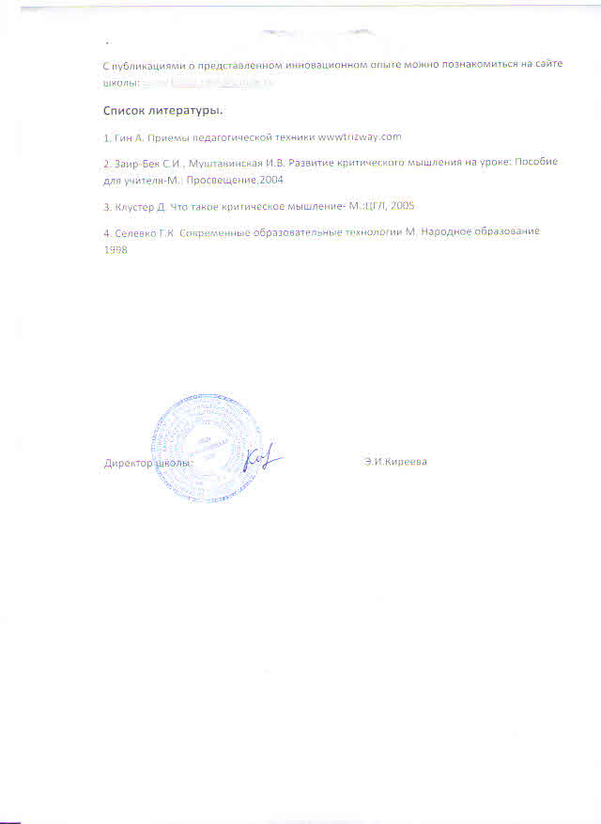

С публикациями о представленном инновационном опыте можно познакомиться на сайте школы: www.beloz-rom@yande.ru
Список литературы.
1. Гин А. Приемы педагогической техники wwwtrizway.com
2. Заир-Бек С.И., Муштавинская И.В. Развитие критического мышления на уроке: Пособие для учителя-М.: Просвещение,2004
3. Клустер Д. Что такое критическое мышление- М.:ЦГЛ, 2005
4. Селевко Г.К. Современные образовательные технологии М. Народное образование 1998

Директор школы: Э.И.Киреева

1. Положительная динамика результативности деятельности по итогам внутреннего мониторинга профессиональной деятельности.
2016 – 2017 учебный год
класс | Кол-во учащихся | Уровень обученности % | качество знаний  % | Средний бал
5а | 16 | 100 | 50 | 4,1
5б | 16 | 100 | 38 | 3,6
9б | 19 | 100 | 79 | 3,9
10 | 10 | 100 | 65 | 3,9
Итого |  | 100 | 58 | 3,8
2017 -2018 учебный год
Класс | Кол-во учащихся | Уровень обученности % | Качество знаний % | Средний бал
5а | 19 | 100 | 56 | 3,7
5б | 16 | 100 | 46 | 3,5
6а | 18 | 100 | 66 | 4,5
6б | 22 | 100 | 52 | 3,4
7а | 20 | 100 | 55 | 3,6
7б | 28 | 100 | 57 | 3,6
9а | 10 | 100 | 48 | 3,2
11 | 10 | 100 | 58 | 3
Итого: |  | 100 | 54 | 3,5
2018 – 2019 учебный год
класс | Кол-во учащихся | % уровня обученности | % качества знаний | Средний бал
2а | 20 | 94 | 39 | 3.6
3б | 24 | 92 | 58 | 3.6
4б | 11 | 100 | 54 | 3.7
5а | 16 | 94 | 81 | 4,1
6а | 12 | 94 | 60 | 3,4
6б | 15 | 93 | 42 | 3,9
7а | 10 | 80 | 42 | 3,3
7б | 17 | 100 | 44 | 3,5
8а | 10 | 77 | 55 | 3,3
8б | 13 | 90 | 80 | 3,3
Итого: |  | 98 | 55 | 3,7
Среднее за три года – 55%
Директор школы: З.И.Киреева
2. Положительные результаты освоения обучающимися образовательных программ по итогам внешнего мониторинга системы образования.

Внешний мониторинг.
2016 год, 5-е классы: качество – 50%
2018 год, 8-е классы: качество – 30%

Среднее за два года – 40%

Директор школы: Э.И.Киреева

3. Реализация:
- программ углубленного изучения предмета;
- профильного обучения

нет

4. Результаты участия в инновационной (экспериментальной деятельности)

Нет

5. Результаты участия обучающихся во Всероссийской предметной олимпиаде.

Всероссийская предметная олимпиада по английскому языку. Муниципальный этап. 2016г.
Юмаева Исламия, 9 класс – 2 место
Кудряева Халимя, 10 класс – 2 место
Всероссийская предметная олимпиада по английскому языку. Муниципальный этап.
2018 год
Баширова Муслимя, 8 класс – 2 место

Директор школы: Э.И.Киреева

6. Позитивные результаты внеурочной деятельности обучающихся по учебным предметам:
- олимпиады;
- конкурсы;
- конференции;
- выставки;
- турниры;
- соревнования

Всероссийский дистанционный конкурс «Junior Jack» 2018 год.
Халикова Хадиджа, 8 класс – 2 место
5 учащихся имеют сертификаты участников
Всероссийский конкурс по английскому языку «British Bulldog», 2018г.
Янгличева Джамиля, 7 класс – 2 место в регионе
Сайфуллова Айзиля, 5 класс – 2 место в регионе
Баширова Муслимя, 8 класс – 3 место в регионе
Аберхаева Хава, 5 класс – 3 место в регионе
Сайфуллова Айзиля, 5 класс – 2 место в регионе
Участие в районном фестивале иностранной песни «Евровидение – 2019»

Директор школы Э.И.Киреева

7. Наличие публикаций
Статья « Приемы работы с иноязычным текстом на уроках английского языка». Публикация: брошюра МРИО, №3 «Путь к культуре мира: обучение иностранному языку на основе межкультурной коммуникации»
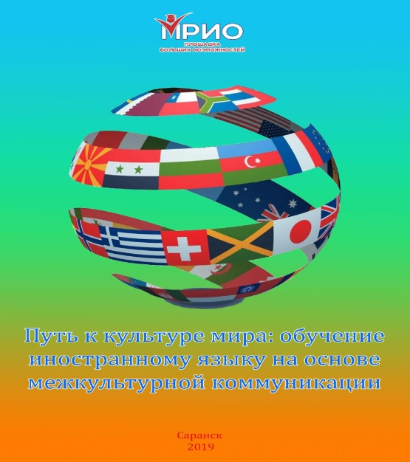

СОДЕРЖАНИЕ
Введение | 3
Бурдина Е. В. Метод погружения в обучении иностранным языкам | 4
Лысова А. П., Афанасьева О. В. Лингвокультурные особенности
эбоникса в современном рэп-дискурсе | 7
Савинова М. Н. Приемы работы с иноязычными текстами на уроках
английского языка | 13
Сигимова О. С.Повышение уровня мотивации при изучении
английского языка | 16
Шипелева К. Д., Новикова Л. В. Развитие творческой активности
у учащихся на уроках английского языка | 18
Шумилов В. В. Типичные ошибки употребления средств логической
связи в письменном задании с развёрнутым ответом | 25

8. Наличие авторских программ, методических пособий, методических рекомендаций.

Нет

9. Выступление на заседаниях методических советов, научно – практических конференциях, педагогических чтениях, семинарах, секциях, форумах.

№п/п | форма | дата | место | Тема | Название мероприятия
1 | доклад | август 2016г | Ромодановская школа №1 | Формирование социокультурной компетенции как основы межкультурного общения на уроках английского языка | Районное методическое объединение учителей иностранного языка
 | Круглый стол, обмен опытом | Декабрь 2017г. | МБОУ «Белозерьевская СОШ» | Личностно –ориентированный подход в образовательном процессе | Заседание школьного МО учителей гуманитарного цикла
3 | доклад | Март 2018г. | МБОУ «Белозерьевская СОШ» | Развивающая игра на уроках английского языка как средство повышения мотивации учащихся | Заседание школьного МО учителей гуманитарного цикла
4 | доклад | Август 2018г. | Ромодановская школа №1 | Формы и методы работы через применение новых образовательных технологий на уроке английского языка. | Районное методическое объединение учителей иностранного языка

Директор школы: Э.И.Киреева

10. Проведение открытых уроков, мастер-классов, мероприятий

Дата | место | Тема | Название
Февраль, 2016г. | МБОУ «Белозерьевская СОШ» | «Британское правительство» | Открытый урок, 8 класс
Март, 2017г. | МБОУ «Белозерьевская СОШ» | «Америка. Страна и люди» | Открытый урок,6 класс
Март, 2017г | МБОУ «Белозерьевская СОШ» | Знаешь ли ты Америку? Знаешь ли ты Англию? | Викторина, 9-11 классы
Февраль,2018г. | МБОУ «Белозерьевская СОШ» | История развития кино | Открытый урок, 8 класс
Январь, 2019г. | МБОУ «Белозерьевская СОШ» | Школьные принадлежности | Открытое занятие внеурочной деятельности «Занимательный английский», 6 класс.

Директор школы: Э.И.Киреева

11. Наставничество.

Савинова Марина Николаевна оказывает эффективную педагогическую помощь учителю русского языка и литературы Кадеркаевой Зульфие Шамильевне с 01.09.2019 года.

Директор школы: Э.И.Киреева

12. Экспертная деятельность.

Нет.

13. Общественно-педагогическая активность педагога: участие в работе педагогических сообществ.

1. Начальник летнего оздоровительного лагеря «Радуга».
2017-2018 учебный год. 2018-2019 учебный год.
2. Секретарь партии «Единая Россия» первичного отделения №455, с.Белозерья.
3. Работа в качестве волонтера-переводчика на Чемпионате мира по футболу FIFA 2018.
С 19.06.2018 по 25.06.2018.
4. Руководитель школьного МО учителей гуманитарного цикла.

Директор школы: Э.И.Киреева

14. Участие педагога в профессиональных конкурсах.

Участие в конкурсе профессионального мастерства «Учитель года 2010»

Директор школы: Э.И.Киреева

15. Награды и поощрения.

1.Грамота министерства образования.
2.Грамота отдела по работе с учреждениями образования, опеки и попечительства несовершеннолетних МКУ «Управление по социальной работе администрации Ромодановского муниципального района за участие в районном фестивале иностранной песни «Евровидение – 2019»
3. Благодарственное письмо Главы Республики Мордовия
4. Благодарность директора МБОУ «Белозерьевская СОШ» за хорошую организацию и подготовку выступления школьной агитбригады в районном конкурсе агитбригад « Без законов нам нельзя – они лучшие друзья».
5.Благодарность директора МБОУ»Белозерьевская СОШ» за организацию и проведение республиканского мероприятия, посвященное 25-летию Конституции.
6.Диплом отдела культуры администрации Ромодановского муниципального района за активное участие в районном смотре-конкурсе инсценированной патриотической песни «И поет мне в землянке гармонь…»

Директор школы: Э.И.Киреева

